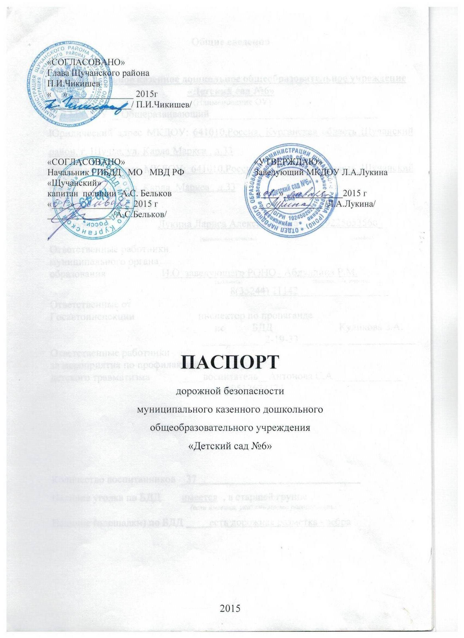

2015
Общие сведения

Муниципальное казенное дошкольное общеобразовательное учреждение «Детский сад №6»
(Наименование ОУ)
Тип МКДОУ __Общеразвивающий________________________________
Юридический адрес МКДОУ: 641010,Россия, Курганская область Щучанский район, г. Щучье, ул. Карла Маркса , д.33
Фактический адрес МКДОУ: 641010,Россия, Курганская область Щучанский район, г. Щучье, ул. Карла Маркса , д.33
Руководители МКДОУ:
Заведующий Лукина Лариса Александровна _ _89225653566_
(фамилия, имя, отчество) (телефон)
Ответственные работники
муниципального органа
образования И.О заведующего РОНО Абдуллина Р.М.
(должность) (фамилия, имя, отчество)
8(35244) 21142_________________
Ответственные от
Госавтоинспекции инспектор по пропаганде
по БДД Куликова З.А.
____________2-19-33______________________
Ответственные работники
за мероприятия по профилактике
детского травматизма ____воспитатель__Антонова С.А._____________
89512672774

Количество воспитанников _37_______________________________
Наличие уголка по БДД имеется , в старшей группе
(если имеется, указать место расположения)
Наличие (площадки) по БДД ____ есть дорожная разметка - зебра

Наличие автобуса ___нет____________________________________
(при наличии автобуса)
Владелец автобуса МКДОУ ____нет_________________
(ОУ, муниципальное образование и др.)

Режим работы с 7.30 – 18.00

Телефоны оперативных служб:
____ 02_____________________
_____ 03____________________
Дежурный РОВД 2-28-77

Содержание

- План-схемы МКДОУ :
- район расположения МКДОУ, пути движения транспортных средств и детей (воспитанников);
2) безопасное расположение остановки автобуса у МКДОУ

II. Приложения: план мероприятий по ПДД

5
Приложения: план мероприятий по ПДД
Вторая младшая группа | Средняя группа | Старшая группа | Подготовительная группа
Дидактические и настольные игры:

«Внимание дорога» | «Внимание дорога» | «Дорожная азбука» | «Дорожная азбука»
«Основы безопасности во дворе и на улице» | «Основы безопасности во дворе и на улице» | «Домино с дорожными знаками» | «Внимание дорога»
«Дорожная азбука» | «Дорожная азбука» | «Внимание дорога» | «Основы безопасности во дворе и на улице»
«Светофор» | «Светофор» | «Основы безопасности во дворе и на улице» | « Стойте! Идите!»
«Водители» | «Водители» | «Стойте! Идите!» | «Домино с дорожными знаками»
«Путешествие на машинах» | «Пешеходы транспорт» | «Светофор» | «Светофор»
«Собери автомобиль» | «Путешествие на машинах» | «Каждый знак на свое место» | «Каждый знак на свое место»
 | «Транспорт» | «Водители» | «Водители»
 | «Собери автомобиль» | «Пешеходы транспорт» | «Пешеходы транспорт»
 |  | «Путешествие на машинах» | «Путешествие на машинах»
 |  | «Пешеход – отличник» | «Пешеход – отличник»
 |  | «Правила дорожного движения» | «Правила дорожного движения»
 |  | «Транспорт» | «Найди правильный ответ»
 |  | «Собери автомобиль» | «Найди нужный знак»
 |  | « Ответь светофору» | «Транспорт»
 |  | «Дойди до Детского сада» | «Собери автомобиль»
 |  | «Это я, это я….» | Загадочное лото «На дороге»
 |  | «Найди свою остановку» | « Ответь светофору»
 |  |  | «Дойди до Детского сада»
 |  |  | «Это я, это я….»
 |  |  | «Найди свою остановку»
 |  |  | «Перейди улицу»
 |  |  | «Знаешь ли ты дорожные знаки?»
Беседы:

«Знакомство с дорогой» | « Как работает светофор» | «Сравнение легкового и грузового автомобилей» | «Правила поведения на дороге»
«Правила поведения на дороге» | «Сравнение легкового и грузового автомобилей» | «Пешеходный переход» | « Перекресток»
« Знакомство со светофором» | «Правила поведения на дороге» | «Правила поведения на дороге» | «Правила перехода проезжей части по регулируемому пешеходному переходу»

